### 答疑回复

### 质疑1：

在招标文件中第21-22页：

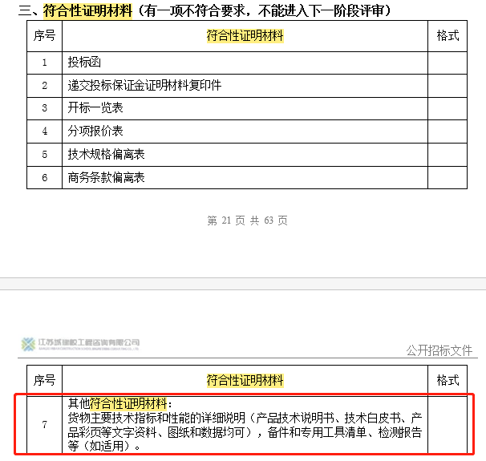

请问代理公司：这里的“其他符合性证明材料：货物主要技术指标和性能的详细说明（产品技术说明书、技术白皮书、产品彩页等文字资料、图纸和数据均可），备件和专用工具清单、检测报告等（如适用）。”

1、我公司只提供技术参数偏离表能否作为响应此项的证明材料？

2、招标清单中技术参数的“▲和★要求提供的检测报告或者其他证明材料”是必须要提供还是可以承诺提供？“▲和★要求”是作为评分标准还是资格要求？如果是评分要求，请问在评分标准的哪项？

3、“▲和★要求”指向性太强，我公司要求删除。

### 事实依据：

一、商用食品净化机

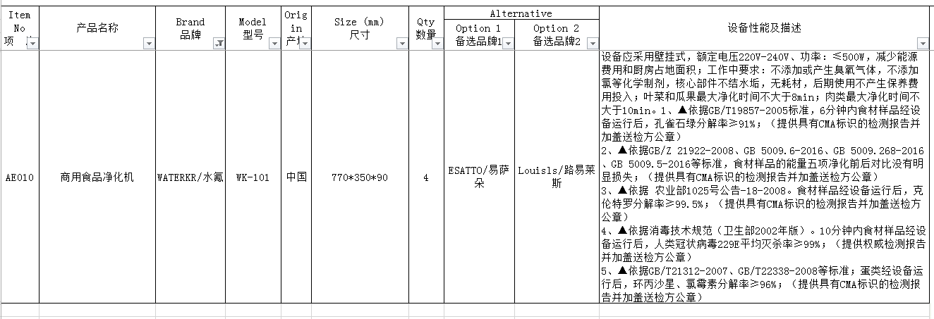

▲要求提供以下5份检测报告：

1、▲依据GB/T19857-2005标准，6分钟内食材样品经设备运行后，孔雀石绿分解率≥91%；（提供具有CMA标识的检测报告并加盖送检方公章）

2、▲依据GB/Z 21922-2008、GB 5009.6-2016、GB 5009.268-2016、GB 5009.5-2016等标准，食材样品的能量五项净化前后对比没有明显损失；（提供具有CMA标识的检测报告并加盖送检方公章）

3、▲依据 农业部1025号公告-18-2008。食材样品经设备运行后，克伦特罗分解率≥99.5%；（提供具有CMA标识的检测报告并加盖送检方公章）

4、▲依据消毒技术规范（卫生部2002年版）。10分钟内食材样品经设备运行后，人类冠状病毒229E平均灭杀率≥99%；（提供权威检测报告并加盖送检方公章）

5、▲依据GB/T21312-2007、GB/T22338-2008等标准；蛋类经设备运行后，环丙沙星、氯霉素分解率≥96%；（提供具有CMA标识的检测报告并加盖送检方公章）

根据我公司了解，品牌1水氪已经被某些单位报备，不会把资料再提供给其他投标单位，品牌3路易莱斯不具备以上5项检测报告，品牌2易萨朵具备4份检测报告，但也只是类似的检测报告，不可能和招标清单要求的一模一样。

1、易萨朵具有GB/T19857-2005标准的检测报告，但检测报告上并不体现“6分钟内，分解率≥91%，CMA标识”等这些字样。

2、依据GB/Z 21922-2008、GB 5009.6-2016、GB 5009.268-2016、GB 5009.5-2016等标准，食材样品的能量五项净化前后对比没有明显损失；（提供具有CMA标识的检测报告并加盖送检方公章）

此处“GB 5009.6-2016”重复写了2次，食材样品的能量五项具体是什么五项？这些内容都存在问题。

3、依据农业部1025号公告-18-2008。食材样品经设备运行后，克伦特罗分解率≥99.5%；（提供具有CMA标识的检测报告并加盖送检方公章）同1，易萨朵有克伦特罗分解率的检测报告，但分解率与本项要求不符，且不是所有检查报告都是带CMA标识的。

4、依据消毒技术规范（卫生部2002年版）。10分钟内食材样品经设备运行后，人类冠状病毒229E平均灭杀率≥99%；（提供权威检测报告并加盖送检方公章）同1，易萨朵有冠状病毒的检测报告，但检测内容是11分钟内，而不是10分钟内。

5、依据GB/T21312-2007、GB/T22338-2008等标准；蛋类经设备运行后，环丙沙星、氯霉素分解率≥96%；（提供具有CMA标识的检测报告并加盖送检方公章）同1，易萨朵有类似激素的检测报告，但检测内容不一定是环丙沙星、氯霉素，这些指向性都太强，属于唯一品牌的生产厂家才会具有。

综上所述，代理机构不应该用这种特定的检测报告来作为资格或评分标准，每个厂家的检测报告上的数据都是不一样的，各有特点，不能按照特定的检测报告来否定其他厂家的检测报告。

而且能满足该检测报告又能满足招标技术参数的厂家是特定制造商，且该品牌的制造商已经被某些单位报备，其他投标人无法拿到对应的资料。既然已经给了推荐品牌和技术要求，投标人只需根据要求提供对应品牌的产品即可，能不能拿到检测报告都不会影响产品的质量，采购人买的是产品而不是检测报告。

以上违反中华人民共和国招标投标法第三十二条：（二）设定的资格、技术、商务条件与采购项目的具体特点和实际需要不相适应或者与合同履行无关；（五）限定或者指定特定的专利、商标、品牌、原产地或者供应商；（七）以其他不合理条件限制、排斥潜在投标人或者投标人。

同时违反中华人民共和国政府采购法实施条例（国务院令第658号）第二十条：（三）采购需求中的技术、服务等要求指向特定供应商、特定产品；（六）限定或者指定特定的专利、商标、品牌或者供应商；（八）以其他不合理条件限制或者排斥潜在供应商。

最后，代理机构提供的清单中这3个品牌都不满足“▲”检测报告也十分不合理，既然是推荐品牌，那肯定是需要考察和斟酌的，不能随随便便就给出推荐品牌，应该根据政府采购货物和服务招标投标管理办法（中华人民共和国财政部令第87号）第十条对市场调研和技术查询，确确实实的去了解，能满足本产品技术参数及相关检测报告（或者证书）的生产厂家是否有3家或者以上。

因此我公司要求删除“▲”要求。

**证明材料：**

详见下页

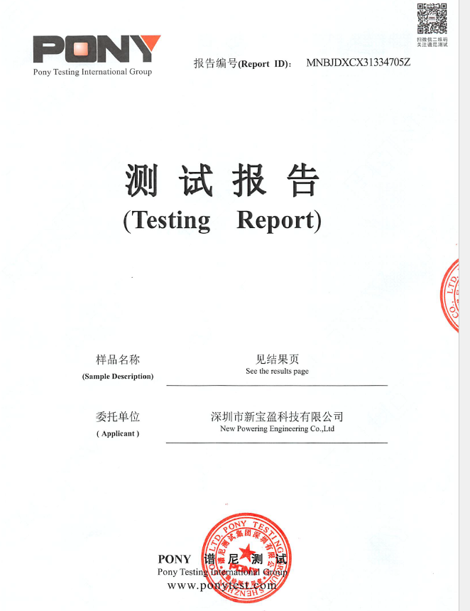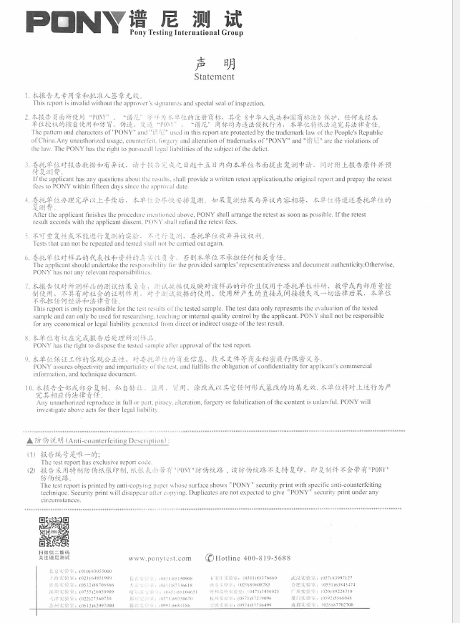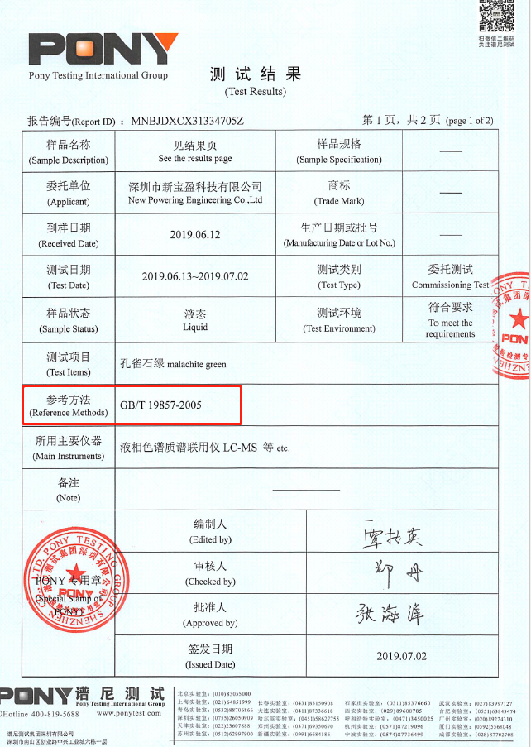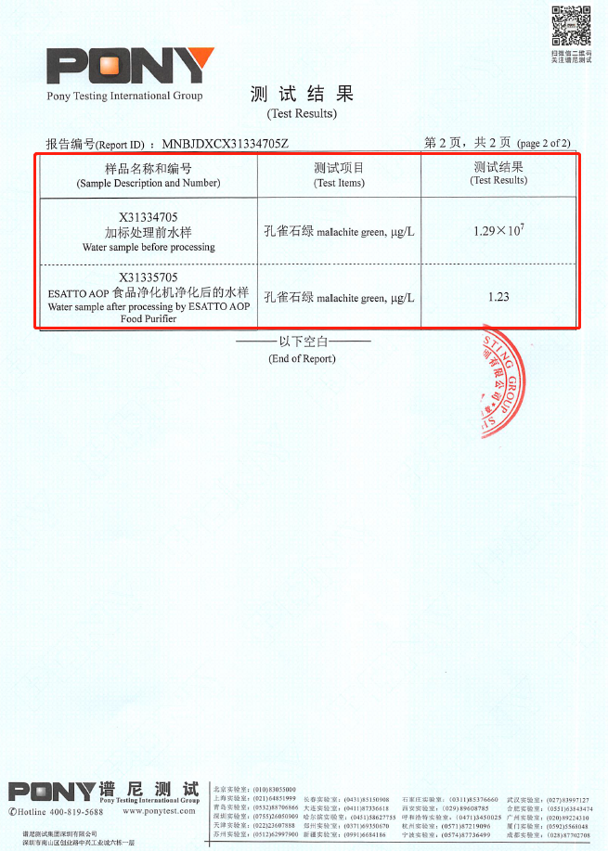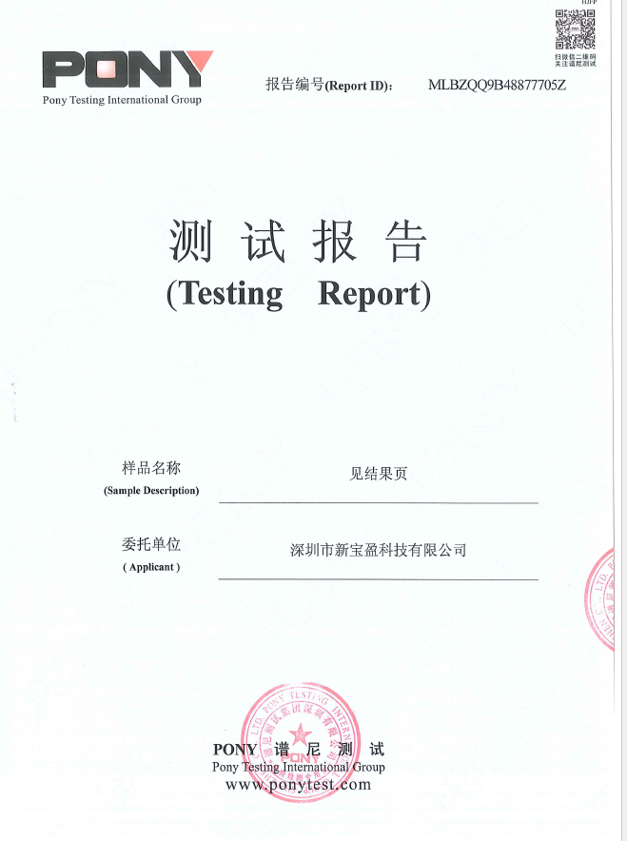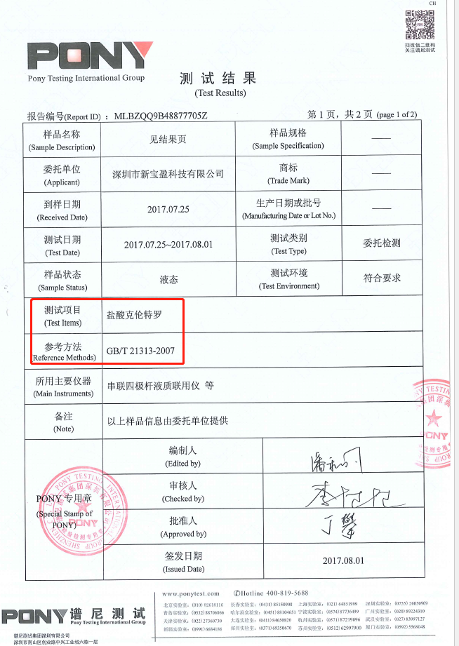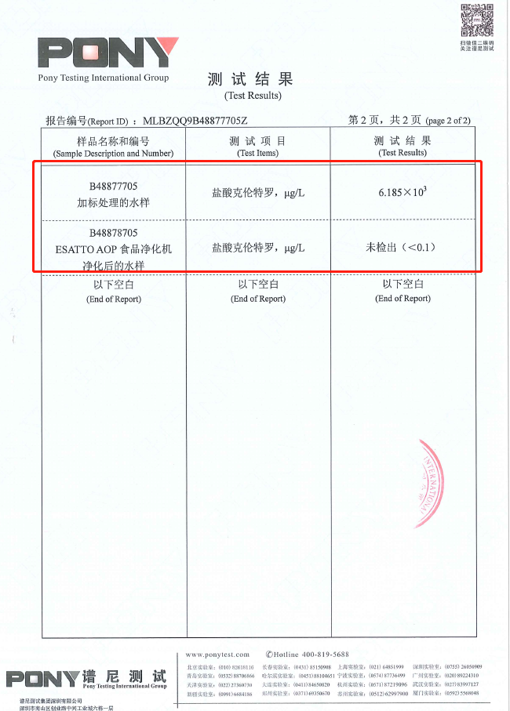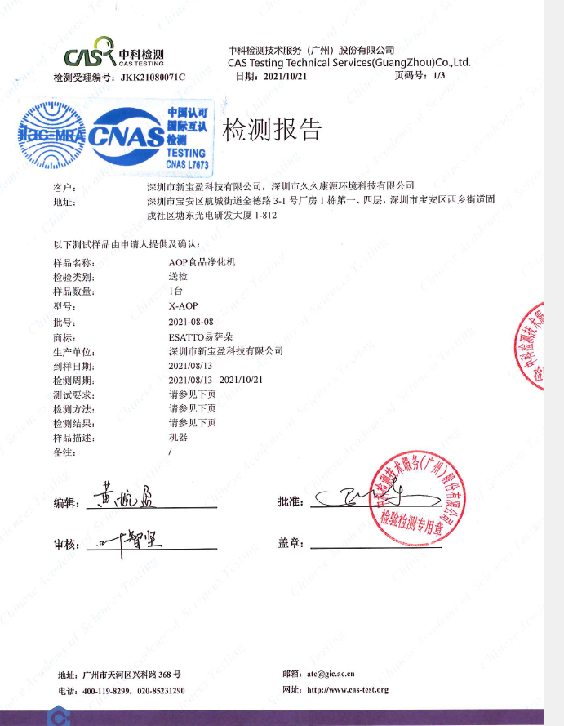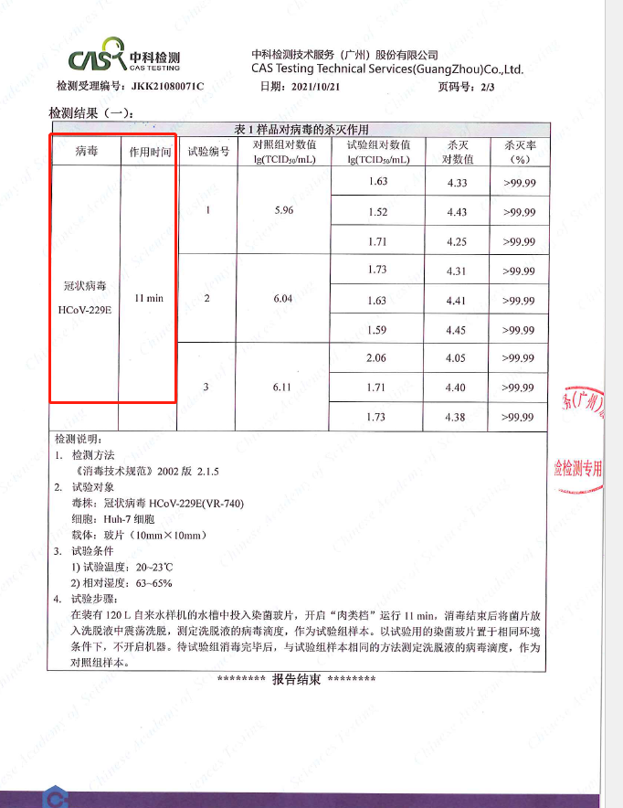

二、灭火系统

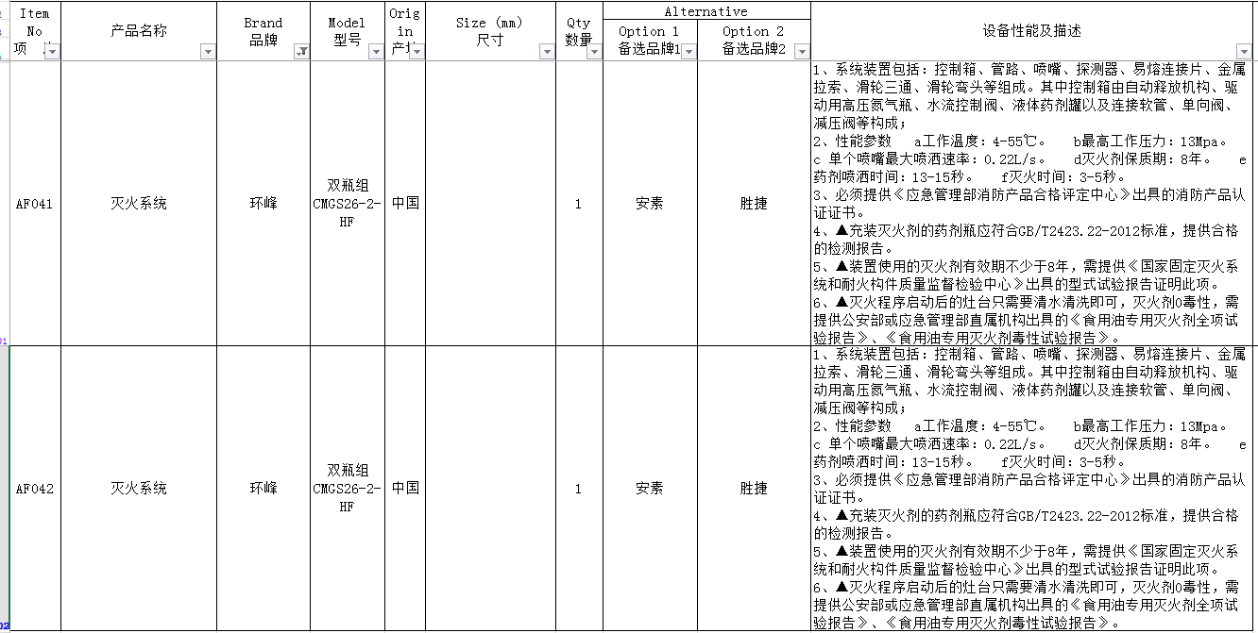

同上，我公司了解到满足招标“4、▲充装灭火剂的药剂瓶应符合GB/T2423.22-2012标准，提供合格的检测报告。5、▲装置使用的灭火剂有效期不少于8年，需提供《国家固定灭火系统和耐火构件质量监督检验中心》出具的型式试验报告证明此项。6、▲灭火程序启动后的灶台只需要清水清洗即可，灭火剂0毒性，需提供公安部或应急管理部直属机构出具的《食用油专用灭火剂全项试验报告》、《食用油专用灭火剂毒性试验报告》。”只有推荐品牌1环峰。且环峰厂家已经被报备，其他投标人无法拿到这些检测报告。

因此我公司要求删除“▲”要求。

三、上 药 餐 厅 智 能 结 算 系 统

同上，我公司了解到满足清单中“★要求及要提供的响应检测报告或者证明资料”只有推荐品牌的唯一品牌具有。且对应厂家已经被报备，其他投标人无法拿到这些检测报告。

因此我公司要求删除★要求及要提供的证明资料。

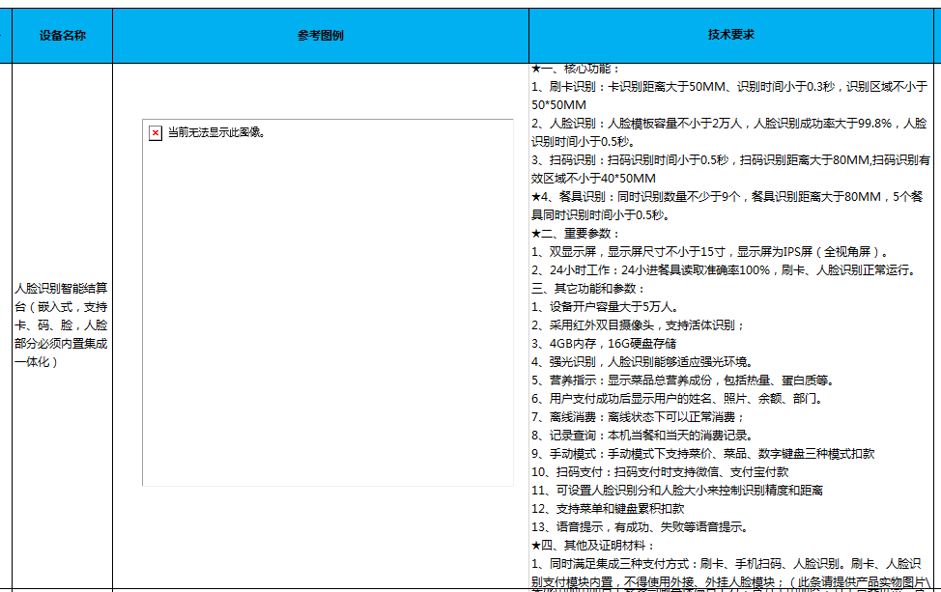 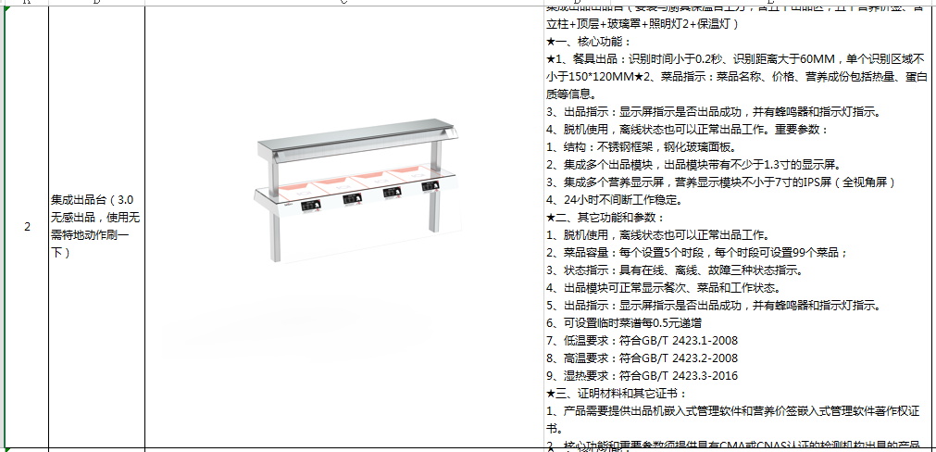 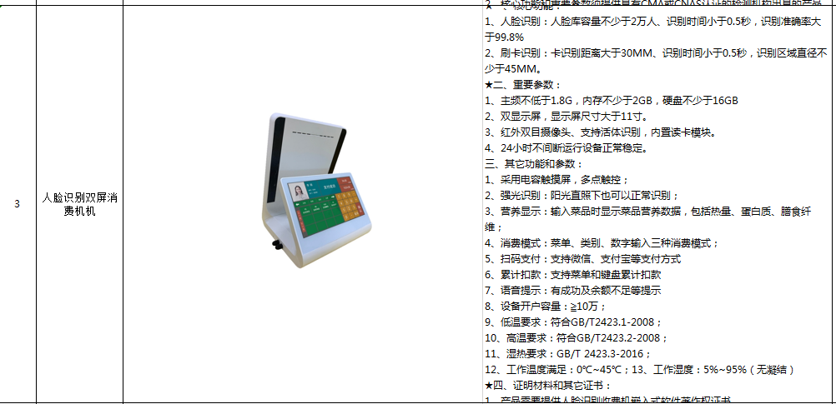  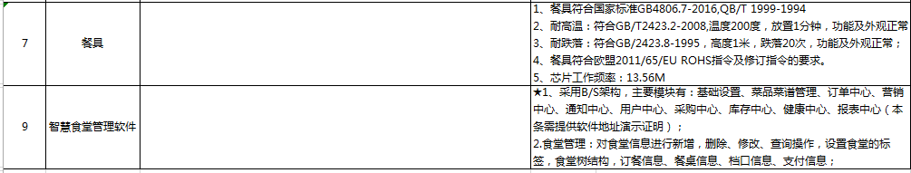

法律依据：

1、中华人民共和国招标投标法第三十二条：（二）设定的资格、技术、商务条件与采购项目的具体特点和实际需要不相适应或者与合同履行无关；（五）限定或者指定特定的专利、商标、品牌、原产地或者供应商；（七）以其他不合理条件限制、排斥潜在投标人或者投标人。

2、政府采购货物和服务招标投标管理办法（中华人民共和国财政部令第87号）第十七条：采购人、采购代理机构不得通过将除进口货物以外的生产厂家授权、承诺、证明、背书等作为资格要求，对投标人实行差别待遇或者歧视待遇。

3、中华人民共和国政府采购法实施条例（国务院令第658号）第二十条：（三）采购需求中的技术、服务等要求指向特定供应商、特定产品；（六）限定或者指定特定的专利、商标、品牌或者供应商；（八）以其他不合理条件限制或者排斥潜在供应商。

4、政府采购货物和服务招标投标管理办法（中华人民共和国财政部令第87号）第十条采购人应当对采购标的的市场技术或者服务水平、供应、价格等情况进行市场调查，根据调查情况、资产配置标准等科学、合理地确定采购需求，进行价格测算。

回复：1、投标时可以只提供技术参数偏离表作为此项的证明材料。

2、招标文件要求的检测报告或者其他证明材料在中标后提供，不作为评分要求。

3、原“▲和★要求”项作调整，详见调整后的设备清单。

### 质疑2：

在招标文件中第42页：

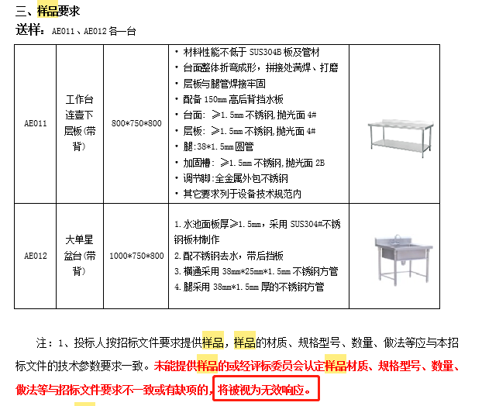

请问代理机构，样品为实质性响应要求吗？我公司认为既然样品作为评分，那就不应该再作为废标条款。不提供样品或者样品的参数与招标文件不符不应该作为无效投标。

回复：招标文件中样品的参数、参考图片都是基本要求，仅做评分要求，允许偏离。如不提供样品作无效响应处理。

### 质疑3：

在招标文件中第47页和第2页：

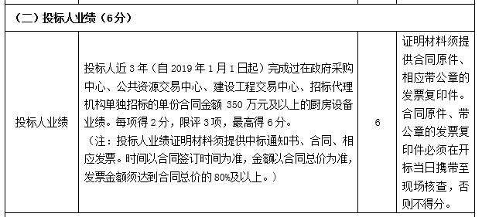

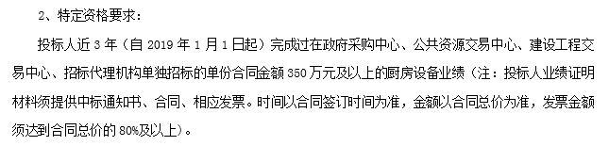

**请问代理公司，评分中的投标人业绩和资格要求的业绩是否能共用？评分中放了与资格相同的业绩，是否能得分?**

回复：可以共用。

**质疑事项4：**招标人为何在招标清单中设置★和▲要求，是否为某些单位量身定制，是否为排斥其他单位而设置？

1、此项目招标清单中有很多提供检测报告或者证明材料的要求，十分不合理，经过我单位了解，本项目已经有前期参与本项目的投标单位把这些产品报备了，这些产品的生产厂家已经回复不会再提供给我单位这些检测报告，很明显，这就是排斥其他投标人来投标。

2、检测检验报告仅对送检样品负责，也就是说，过去的检测检验报告并不能证明本批次厨房设备产品质量。因此，为了保证产品的质量，应采取更有效的举措。

采购人关注的是本次厨房设备产品的质量，而不是以往出具的检验检测报告，检测报告只代表曾经有过这个东西，并不能代表本次采购的产品质量。因此，只有对产品生产过程及货物验收时进行监管，才能有效保证产品质量。

只有要求出具中标产品的检验检测报告，这才代表产品真实的水平。

为了保证产品的质量而提出要求，比如，在生产过程中，对半成品以及使用原辅材料进行抽检；成品完工之后，现场抽检一件成品，这样才能真实反映本批次产品的质量情况。出具固定产品的检测报告，并不能证明本次产品的质量情况，这是两件根本不相干的产品。

我司建议，应加强事后监督检查：由采购人来检测，投标人专注于产品的生产和服务。

以上★和▲要求属于以不合理条件限制、排斥潜在投标人或者投标人，以不合理的条件对供应商实行差别待遇或者歧视待遇。违反中华人民共和国政府采购法实施条例（国务院令第658号）第二十条（二）设定的资格、技术、商务条件与采购项目的具体特点和实际需要不相适应或者与合同履行无关；（三）采购需求中的技术、服务等要求指向特定供应商、特定产品；（六）限定或者指定特定的专利、商标、品牌或者供应商；（八）以其他不合理条件限制或者排斥潜在供应商。违反中华人民共和国招标投标法第三十二条：违反中华人民共和国招标投标法第三十二条：（二）设定的资格、技术、商务条件与采购项目的具体特点和实际需要不相适应或者与合同履行无关；（五）限定或者指定特定的专利、商标、品牌、原产地或者供应商；

（七）以其他不合理条件限制、排斥潜在投标人或者投标人。

**事实依据：见招标文件及清单。**

**以下是举例：**

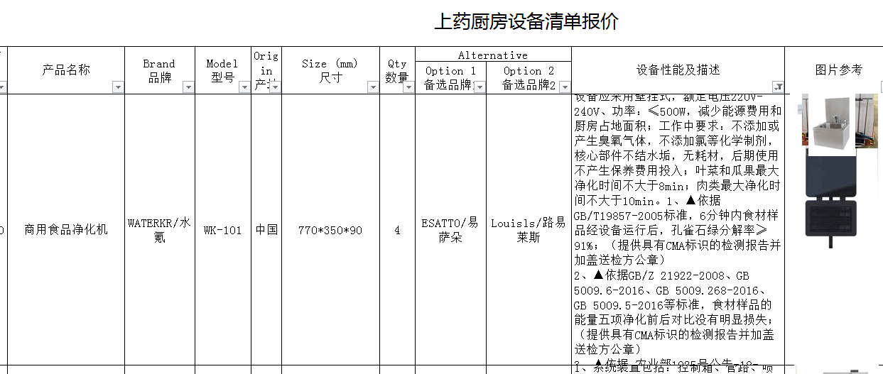 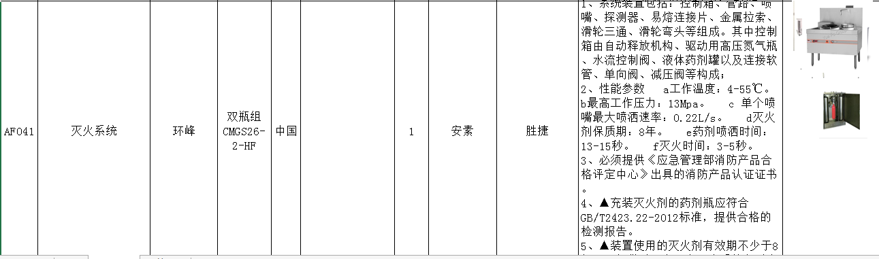  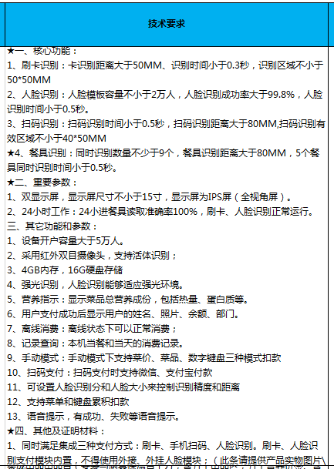 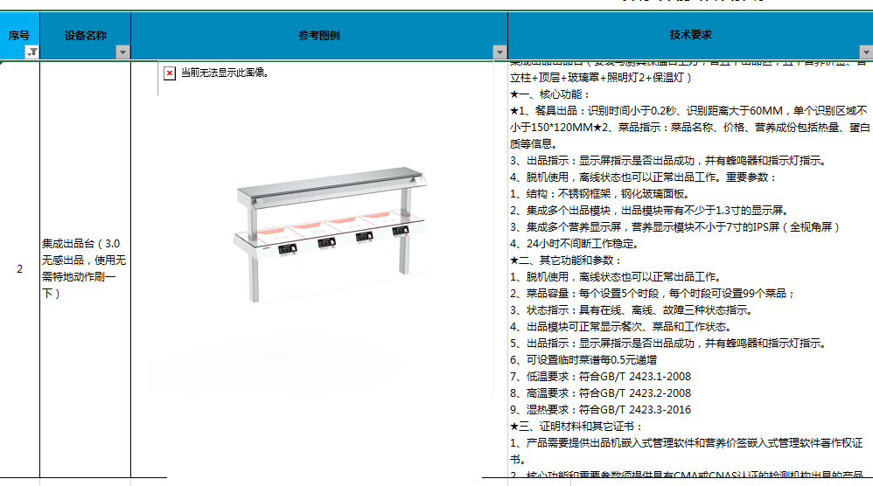 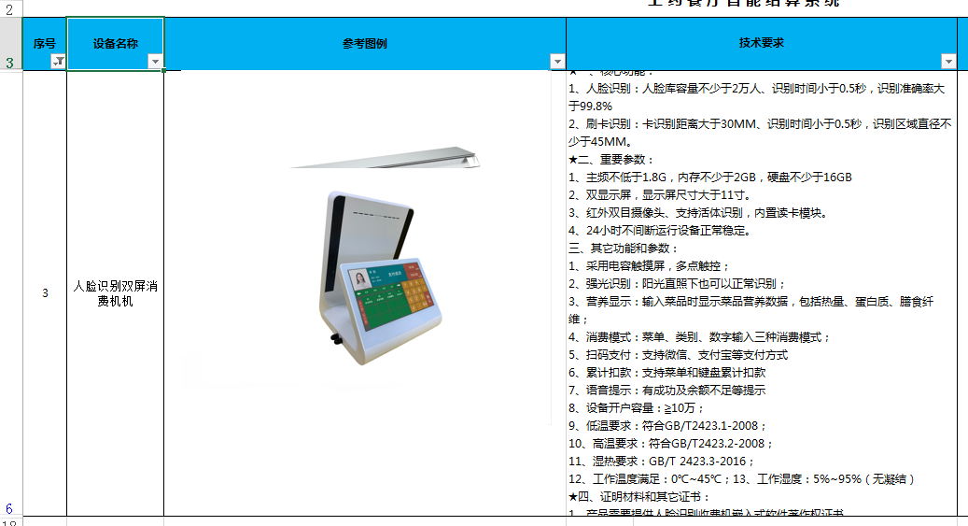

**法律依据：**

中华人民共和国政府采购法实施条例（国务院令第658号）第二十条（二）设定的资格、技术、商务条件与采购项目的具体特点和实际需要不相适应或者与合同履行无关；（三）采购需求中的技术、服务等要求指向特定供应商、特定产品；（六）限定或者指定特定的专利、商标、品牌或者供应商；（八）以其他不合理条件限制或者排斥潜在供应商。

中华人民共和国招标投标法第三十二条：违反中华人民共和国招标投标法第三十二条：（二）设定的资格、技术、商务条件与采购项目的具体特点和实际需要不相适应或者与合同履行无关；（五）限定或者指定特定的专利、商标、品牌、原产地或者供应商；（七）以其他不合理条件限制、排斥潜在投标人或者投标人。

回复：招标文件要求的检测报告或者其他证明材料在中标后提供，不作为评分要求。

原“▲和★要求”项作调整，详见调整后的设备清单。

**质疑事项5：**

请问采购人和代理机构，样品中要求的工作台连壹下层板(带背)和大单星盆台(带背)参数≥1.5mm是实际厚度还是国家标准厚度？“未能提供样品的或经评标委员会认定样品材质、规格型号、数量、做法等与招标文件要求不一致或有缺项的，将被视为无效响应”这句话是怎么理解？难道投标人不能用自己的工艺制作，超出（正偏离）采购人的技术指标也会无效投标吗？为什么评分中有样品，还把样品作为资格要求？

**事实依据：**

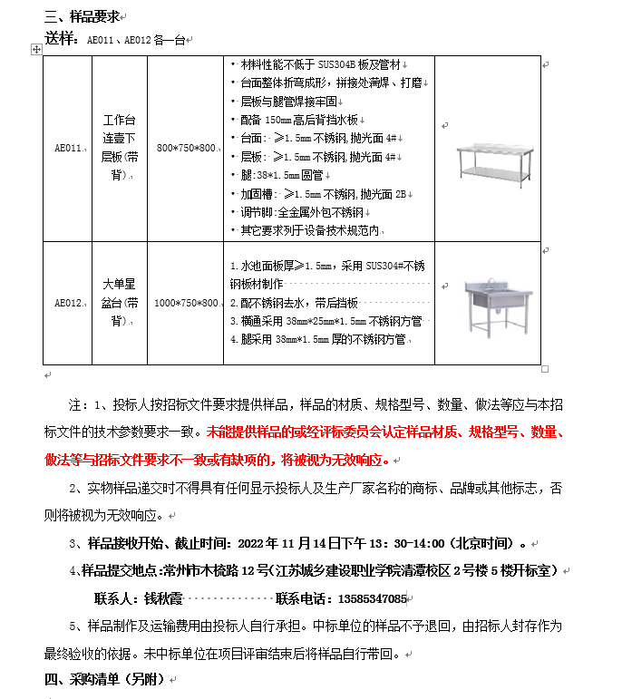

**法律依据：同质疑事项1**

回复：招标文件中样品的参数、参考图片都是基本要求，仅做评分要求，允许偏离。如不提供样品作无效响应处理。

**质疑事项6：**

招标文件第40页：3、投标人应根据《厨房设备采购清单》的要求填报相应子目的综合单价，不得改变招标人给定的采购清单的编号、设备名称、规格尺寸、技术参数、数量、单位、参考图片，否则视为不响应招标文件的实质性要求，属重大偏差，其投标文件按无效标处理。

此处也十分不合理，参考图片是用来参考的，难道投标人的产品还要和参考图片一模一样吗？如水龙头这种款式明显是有很多的，难道投标人不能用其他款式吗？一般国企、酒店等都是用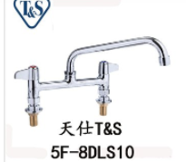这种款式的，采购人不能用图片来限制投标人。

规格尺寸、技术参数也是同理，每个生产厂家的产品的规格尺寸、技术参数都是不一样的，就算你推荐的3个品牌也是不一样的规格尺寸、技术参数，采购人不能用这种要求来废投标人的标。况且这个项目已经被前期设计单位把很多产品给报备了。

以上要求属于以不合理条件限制、排斥潜在投标人或者投标人，以不合理的条件对供应商实行差别待遇或者歧视待遇。违反中华人民共和国政府采购法实施条例（国务院令第658号）第二十条（二）设定的资格、技术、商务条件与采购项目的具体特点和实际需要不相适应或者与合同履行无关；（三）采购需求中的技术、服务等要求指向特定供应商、特定产品；（六）限定或者指定特定的专利、商标、品牌或者供应商；（八）以其他不合理条件限制或者排斥潜在供应商。违反中华人民共和国招标投标法第三十二条：违反中华人民共和国招标投标法第三十二条：（二）设定的资格、技术、商务条件与采购项目的具体特点和实际需要不相适应或者与合同履行无关；（五）限定或者指定特定的专利、商标、品牌、原产地或者供应商；（七）以其他不合理条件限制、排斥潜在投标人或者投标人。

**事实依据：**

详见招标文件及清单

**法律依据：同质疑事项1**

回复：招标文件中样品的参数、参考图片都是基本要求，仅做评分要求，允许偏离。如不提供样品作无效响应处理。

**质疑事项7**

招标文件第22页符合性证明材料：

“符合性证明材料：货物主要技术指标和性能的详细说明（产品技术说明书、技术白皮书、产品彩页等文字资料、图纸和数据均可），备件和专用工具清单、检测报告等（如适用）。”

请问采购人和代理公司，现在很多设备已经被预中标单位报备，我公司无法拿到★和▲要求的资料，希望采购人删除此项符合性证明材料。

回复：原“▲和★要求”项作调整，详见调整后的设备清单。

### 3.1质疑事项1

招标清单中部分设备的参数要求不合理。

**（1）人脸识别智能结算台（嵌入式，支持卡、码、脸，人脸部分必须内置集成一体化）**

★一、核心功能：

1、刷卡识别：卡识别距离大于50MM、识别时间小于0.3秒，识别区域不小于50*50MM

2、人脸识别：人脸模板容量不小于2万人，人脸识别成功率大于99.8%，人脸识别时间小于0.5秒。

3、扫码识别：扫码识别时间小于0.5秒，扫码识别距离大于80MM,扫码识别有效区域不小于40*50MM

★4、餐具识别：同时识别数量不少于9个，餐具识别距离大于80MM，5个餐具同时识别时间小于0.5秒。★二、重要参数：

1、双显示屏，显示屏尺寸不小于15寸，显示屏为IPS屏（全视角屏）。

2、24小时工作：24小进餐具读取准确率100%，刷卡、人脸识别正常运行。

三、其它功能和参数：

1、设备开户容量大于5万人。

2、采用红外双目摄像头，支持活体识别；

3、4GB内存，16G硬盘存储

4、强光识别，人脸识别能够适应强光环境。

5、营养指示：显示菜品总营养成份，包括热量、蛋白质等。

6、用户支付成功后显示用户的姓名、照片、余额、部门。

7、离线消费：离线状态下可以正常消费；

8、记录查询：本机当餐和当天的消费记录。

9、手动模式：手动模式下支持菜价、菜品、数字键盘三种模式扣款

10、扫码支付：扫码支付时支持微信、支付宝付款

11、可设置人脸识别分和人脸大小来控制识别精度和距离

12、支持菜单和键盘累积扣款

13、语音提示，有成功、失败等语音提示。

★四、其他及证明材料：

1、同时满足集成三种支付方式：刷卡、手机扫码、人脸识别。刷卡、人脸识别支付模块内置，不得使用外接、外挂人脸模块；（此条请提供产品实物图片\图标明人脸识别摄像头、扫码区）。

2、核心功能和重要参数须提供具有CMA或CNAS认证的检测机构出具的产品检测报告来证明，检测报告上有对应项目，检测报告无该项目则该条技术参数条款负偏离。

3、提供3C认证证书

**请问代理机构，招标文件中并无技术参数的评分标准，因为本项目已经被某预中标单位报备，其他投标人无法拿到对应的检测报告，那现在投标人无法提供以上检测报告，会影响得分，或者是影响中标吗？**

**我公司认为本项目是采购人为预中标单位量身定制的，这些检测报告不应该放在参数中来限制其他投标人正常公平的参与本项目，是十分不合理的不合法的，明显是违反《中华人民共和国招标投标法第三十二条》，因此这些★要求的检测报告或者证明材料必须删除。**

投标已经有3个代选品牌，采购应该公平公正的的让各个投标人正常的参与本项目，投标人根据产品参数及品牌档次报价即可，中标后也会提供这3个品牌中的产品，如果每个产品都设置这样的门槛，投标人还怎么正常的投标？

退一步说，每个厂家的检测报告的具体内容都是不一样的，采购人即使提供了3个品牌，也只有1个品牌能满足招标要求的全部检测报告。现在这个项目已经被预中标单位报备，即使投标人选择了其他2个品牌，也不能满足全部检测报告的要求，这明显是排斥其他投标人。

### 事实依据：

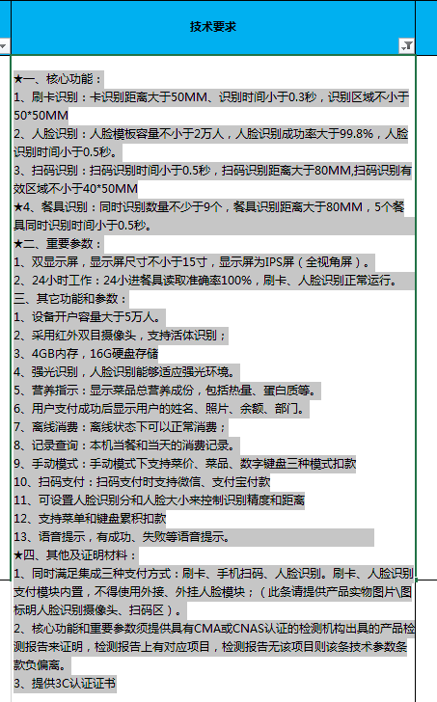

### 法律依据：

《**中华人民共和国招标投标法第三十二条**》

招标人不得以不合理的条件限制、排斥潜在投标人或者投标人。招标人有下列行为之一的，属于以不合理条件限制、排斥潜在投标人或者投标人：

（一）就同一招标项目向潜在投标人或者投标人提供有差别的项目信息；

（二）设定的资格、技术、商务条件与招标项目的具体特点和实际需要不相适应或者与合同履行无关；

（三）依法必须进行招标的项目以特定行政区域或者特定行业的业绩、奖项作为加分条件或者中标条件；

（四）对潜在投标人或者投标人采取不同的资格审查或者评标标准；

（五）限定或者指定特定的专利、商标、品牌、原产地或者供应商；

（六）依法必须进行招标的项目非法限定潜在投标人或者投标人的所有制形式或者组织形式；

（七）以其他不合理条件限制、排斥潜在投标人或者投标人。

回复：招标文件要求的检测报告或者其他证明材料在中标后提供，不作为评分要求。

原“▲和★要求”项作调整，详见调整后的设备清单。

### 3.2质疑事项2

**（1）集成出品台（3.0无感出品，使用无需特地动作刷一下）**

集成出品出品台（安装与厨具保温台上方，含五个出品区，五个营养价签、含立柱+顶层+玻璃罩+照明灯2+保温灯）

★一、核心功能：

★1、餐具出品：识别时间小于0.2秒、识别距离大于60MM，单个识别区域不小于150*120MM

★2、菜品指示：菜品名称、价格、营养成份包括热量、蛋白质等信息。

3、出品指示：显示屏指示是否出品成功，并有蜂鸣器和指示灯指示。

4、脱机使用，离线状态也可以正常出品工作。重要参数：

1、结构：不锈钢框架，钢化玻璃面板。

2、集成多个出品模块，出品模块带有不少于1.3寸的显示屏。

3、集成多个营养显示屏，营养显示模块不小于7寸的IPS屏（全视角屏）

4、24小时不间断工作稳定。

★二、其它功能和参数：

1、脱机使用，离线状态也可以正常出品工作。

2、菜品容量：每个设置5个时段，每个时段可设置99个菜品；

3、状态指示：具有在线、离线、故障三种状态指示。

4、出品模块可正常显示餐次、菜品和工作状态。

5、出品指示：显示屏指示是否出品成功，并有蜂鸣器和指示灯指示。

6、可设置临时菜谱每0.5元递增

7、低温要求：符合GB/T2423.1-2008

8、高温要求：符合GB/T2423.2-2008

9、湿热要求：符合GB/T2423.3-2016

★三、证明材料和其它证书：

1、产品需要提供出品机嵌入式管理软件和营养价签嵌入式管理软件著作权证书。

2、核心功能和重要参数须提供具有CMA或CNAS认证的检测机构出具的产品检测报告来证明，检测报告上有对应项目，检测报告无该项目则该条技术参数条款负偏离。

**（2）发卡器：**

1、工作频率：13.56M

2、高温：60度 低温：-10度 正常工作

★3、以上内容须提供具有CMA或CNAS认证的检测机构出具的检测报告

**（3）智慧食堂管理软件：**

★1、采用B/S架构，主要模块有：基础设置、菜品菜谱管理、订单中心、营销中心、通知中心、用户中心、采购中心、库存中心、健康中心、报表中心（本条需提供软件地址演示证明）；

2.食堂管理：对食堂信息进行新增，删除、修改、查询操作，设置食堂的标签，食堂树结构，订餐信息、餐桌信息、档口信息、支付信息；

3、设备管理：支持前后端设备的新增、查询、修改和删除操作、设置商家基础信息；

4、用户角色及权限：可设置对用户、角色、营业时间、时间段、的新增、删除、修改、查询操作，及设置用户权限；

5、小程序设置：轮播图、自定义栏、广告图、基础设置、取餐提醒、推荐菜品，进行编辑，删除，修改、查询、微信、支付宝、秘钥，公钥等进行配置；

6、菜品菜谱：可对原材料、商品、套餐、菜谱、菜品类别、菜品灶类、菜品标签、菜品口味、菜品分类、菜品功效、菜品菜系、菜品事宜群等进行新增、修改、查询等操作；

7、订单中心：可对消费订单，订单汇总，配送明细，订单退款，异常订单进行相关操作；8、营销中心：可对消费规则进行新增、删除、修改、查询操作；9、积分换购：可对积分获取、积分抵用规则进行新增、修改、查询等操作；10、餐券过来：可对通用券、红包设置、充值规则配置、优惠券模板、充值模板、退款规则等进行相关操作；11、通知中心：可对规则设置、临时通知、历史通知等进行查看的相关操作；12、用户中心：组织架构、位置信息进行新增、删除、修改、查询操作；13、人员标签管理：可对职位职称、人员类别、人员资料、临时人员进行相关操作；14、充值取款：可对账户充值、补贴充值、充值记录、充值汇总、取款记录、取款汇总、销户退款记录、充值退款记录、账目信息等进行相关操作；15、采购中心：可对供应商、采购订单进行新增、删除、修改、查询的操作；16、库存中心：可对仓库管理、计量单位、仓库库存配置、入库、出库的相关操作；17、报表中心：可对食堂档口、部门汇总、设备汇总、个人消费方式汇总、核销方式汇总、人员类别汇总、个人收支汇总、流水详情、历史余额、菜品销售汇总、销售情况分析表、操作员统计表、人员换卡记录标、系统运行标等查看；18、软件还包含信息安全、可靠性、维护性、易用性、易安装性、本地化等多种功能的操作；

**（4）人脸识别双屏消费机机**

★一、核心功能：

1、人脸识别：人脸库容量不少于2万人、识别时间小于0.5秒，识别准确率大于99.8%

2、刷卡识别：卡识别距离大于30MM、识别时间小于0.5秒，识别区域直径不少于45MM。

★二、重要参数：

1、主频不低于1.8G，内存不少于2GB，硬盘不少于16GB

2、双显示屏，显示屏尺寸大于11寸。

3、红外双目摄像头、支持活体识别，内置读卡模块。

4、24小时不间断运行设备正常稳定。

三、其它功能和参数：

1、采用电容触摸屏，多点触控；

2、强光识别：阳光直照下也可以正常识别；

3、营养显示：输入菜品时显示菜品营养数据，包括热量、蛋白质、膳食纤维；

4、消费模式：菜单、类别、数字输入三种消费模式；

5、扫码支付：支持微信、支付宝等支付方式

6、累计扣款：支持菜单和键盘累计扣款

7、语音提示：有成功及余额不足等提示

8、设备开户容量：≧10万；

9、低温要求：符合GB/T2423.1-2008；

10、高温要求：符合GB/T2423.2-2008；

11、湿热要求：GB/T 2423.3-2016；

12、工作温度满足：0℃~45℃；13、工作湿度：5%~95%（无凝结）

★四、证明材料和其它证书：

1、产品需要提供人脸识别收费机嵌入式软件著作权证书。

2、功能和参数须提供具有CMA或CNAS认证的检测机构出具的产品检测报告来证明，检测报告上有对应项目，检测报告无该项目则该条技术参数条款负偏离。

3、提供3C认证证书。

**（5）餐具：**

1、餐具符合国家标准GB4806.7-2016,QB/T 1999-1994

2、耐高温：符合GB/T2423.2-2008,温度200度，放置1分钟，功能及外观正常

3、耐跌落：符合GB/2423.8-1995，高度1米，跌落20次，功能及外观正常；

4、餐具符合欧盟2011/65/EU ROHS指令及修订指令的要求。

5、芯片工作频率：13.56M

★6、以上内容须制造厂家提供具有CMA或CNAS认证的检测机构出具的检测报告

**同质疑3.1，已经标记★的都是采购人为预中标单位量身定制的，因为本项目已经被某预中标单位报备，其他投标人无法拿到对应的检测报告，这些检测报告不应该放在参数中来限制其他投标人正常公平的参与本项目，是十分不合理的不合法的，明显是违反《中华人民共和国招标投标法第三十二条》，因此这些★要求的检测报告或者证明材料必须删除。**

### 事实依据：

**详见招标清单**

### 法律依据：

《**中华人民共和国招标投标法第三十二条**》

回复：招标文件要求的检测报告或者其他证明材料在中标后提供，不作为评分要求。

原“▲和★要求”项作调整，详见调整后的设备清单。

### 3.3质疑事项3

**（1）灭火系统：**1、系统装置包括：控制箱、管路、喷嘴、探测器、易熔连接片、金属拉索、滑轮三通、滑轮弯头等组成。其中控制箱由自动释放机构、驱动用高压氮气瓶、水流控制阀、液体药剂罐以及连接软管、单向阀、减压阀等构成；

2、性能参数a工作温度：4-55℃。b最高工作压力：13Mpa。c单个喷嘴最大喷洒速率：0.22L/s。d灭火剂保质期：8年。e药剂喷洒时间：13-15秒。f灭火时间：3-5秒。

3、必须提供《应急管理部消防产品合格评定中心》出具的消防产品认证证书。

4、▲充装灭火剂的药剂瓶应符合GB/T2423.22-2012标准，提供合格的检测报告。

5、▲装置使用的灭火剂有效期不少于8年，需提供《国家固定灭火系统和耐火构件质量监督检验中心》出具的型式试验报告证明此项。

6、▲灭火程序启动后的灶台只需要清水清洗即可，灭火剂0毒性，需提供公安部或应急管理部直属机构出具的《食用油专用灭火剂全项试验报告》、《食用油专用灭火剂毒性试验报告》。

**（2）电热三缸长龙式洗碗机：**▲设备需要过71°试纸测试，需提供第三方检测报告盖章并附上针对项目的水印▲设备不锈钢材料为GB4806.9-2016食品安全国家标准食品接触用金属材料及制品，需提供第三方检测报告盖章并附上针对项目的水印▲长龙机传送带拨爪需符合GB4806.7-2016食品安全国家标准食品接触用塑料材料及制品，需提供第三方检测报告盖章并附上针对项目的水印。

**（3）自动收污投递口（汤勺、筷子、残余）**传送带链板具有符合GB4806.7-2016食品安全国家标准，食品接触用塑料材料及制品的检测报告，▲以上资料投标文件中需提供加盖生产厂家公章及本项目名称水印的证明材料，否则视为未提供。

**（4）商用食品净化机：**设备应采用壁挂式，额定电压220V-240V、功率：≤500W，减少能源费用和厨房占地面积；工作中要求：不添加或产生臭氧气体，不添加氯等化学制剂，核心部件不结水垢，无耗材，后期使用不产生保养费用投入；叶菜和瓜果最大净化时间不大于8min；肉类最大净化时间不大于10min。1、▲依据GB/T19857-2005标准，6分钟内食材样品经设备运行后，孔雀石绿分解率≥91%；（提供具有CMA标识的检测报告并加盖送检方公章）2、▲依据GB/Z21922-2008、GB5009.6-2016、GB5009.268-2016、GB5009.5-2016等标准，食材样品的能量五项净化前后对比没有明显损失；（提供具有CMA标识的检测报告并加盖送检方公章）3、▲依据农业部1025号公告-18-2008。食材样品经设备运行后，克伦特罗分解率≥99.5%；（提供具有CMA标识的检测报告并加盖送检方公章）4、▲依据消毒技术规范（卫生部2002年版）。10分钟内食材样品经设备运行后，人类冠状病毒229E平均灭杀率≥99%；（提供权威检测报告并加盖送检方公章）5、▲依据GB/T21312-2007、GB/T22338-2008等标准；蛋类经设备运行后，环丙沙星、氯霉素分解率≥96%；（提供具有CMA标识的检测报告并加盖送检方公章）

**同质疑3.1**

**因为本项目已经被某预中标单位报备，其他投标人无法拿到对应**▲**的检测报告，很明显本项目是采购人为预中标单位量身定制的，这些检测报告不应该放在参数中来限制其他投标人正常公平的参与本项目，是十分不合理的不合法的，明显是违反《中华人民共和国招标投标法第三十二条》，因此这些**▲**要求的检测报告或者证明材料必须删除。**

### 事实依据：

**详见招标清单**

### 法律依据：

《**中华人民共和国招标投标法第三十二条**》

回复：招标文件要求的检测报告或者其他证明材料在中标后提供，不作为评分要求。

原“▲和★要求”项作调整，详见调整后的设备清单。